102年度全國微電腦應用系統設計製作競賽作品簡介
附件六e
作品名稱：<<智慧型數位衣櫥>>
編 號： 130
參賽組別： 16
參賽類別： 信號處理與通訊組
學校科系： 南台科技大學電機系
學生姓名： 陳立倫 胡庭恩 鄭煒翰 蕭傳錡
指導老師： 陳世中
一、設計作品之目的
近幾十年來，隨著經濟的發展，人類對於生活品質的要求相對提高，尤其在髮型及衣著穿著方面更為講究。過去只求溫飽的年代，在家中添購衣櫃，就只是為了在生活的空間當中，規劃出一個可作為收納衣飾的地方，當需要特定的衣物時，使用者通常只能靠自己的記憶去搜尋所需要的衣物；若是遇到正式場合或特定紀念日，必須穿著得體或搭配特定的衣著及飾品時，常常會因為距離上次使用時間太過久遠，而忘了衣物所放置的地方，往往造成在需要衣飾時，即便翻箱倒櫃，依舊遍尋不著，既浪費時間又破壞心情，實在不符合現代有效管理時間的理念。
故本研究團隊構想設計一台智慧型數位衣櫥，可以讓使用者能有效管理及分類衣物，以避免因為尋找衣飾花費了過多時間，甚至，可以讓使用者方便而有效地利用每一件衣飾，避免造成衣飾重覆購買的浪費或衣飾遺失的缺點。然而，在這繁忙的時代中，時間就是金錢，節省穿著打扮的時間，也變成相當重要的課題之一。除此之外，若能將傳統衣櫃加值，搭配上創意，利用影像處理與資料庫管理的技巧，提供使用者模擬衣飾搭配試穿功能，再搭配自動化的系統，成為所謂的智慧型數位衣櫥，不僅節省尋找衣飾及穿著搭配所需的時間與麻煩，更可幫助傳統傢俱產業轉型，進而成為自動化資訊科技傢俱。
二、作品功能
「智慧型數位衣櫥」可將功能分為四大部分
1.資料庫系統
2.影像辨識
3.操作介面
4.自動化功能。
- 資料庫系統
- 資料新增 – 新增資料於資料庫
- 資料移除 – 移除資料庫檔案
- 資料修改 – 修改資料庫內容
- 資料查詢 – 查詢資料庫之內容
- 影像辨識
- 人臉辨識 – 辨識人臉的所在位置
- 上半身辨識 – 辨識上半身的位置
- 操作介面
- 圖控介面 – 圖控介面，讓使用者操作容易
- 滑鼠介面 – 使用滑鼠事件來操作本系統
    - 左鍵:選擇衣服
    - 右鍵:確認所選的衣服，自動打開/關閉衣櫃。
- 自動化功能
- 衣櫃自動打開 – 確定挑選衣服後會自動打開
- 衣櫃自動關閉 – 拿取衣服後會自動關閉
三、應用範圍
以影像資料庫為基礎結合自動化系統應用於傳統家具「衣櫥」，並添加現代的新元素「模擬穿衣」。在未來市場方面，以上的功能會讓使用者有效的管理衣物，並解決現代人衣物過多所造成不易尋找及整理的問題，甚至因為提供了模擬試衣的功能，讓使用者對產品產生好奇性及購買意願，也可藉此功能減少使用者挑選衣服的時間。
四、作品特色
結合影像資料庫、影像辨識及自動化系統於傳統家具上，解決了大多數人對於傳統家具所存在的困擾，並且讓一般使用者在生活中也有不同的樂趣，甚至藉由添加些許的功能使傳統家具在市場有多元的消費族群。
- 模擬穿衣
- 影像資料庫
- 自動化功能
五、系統架構圖

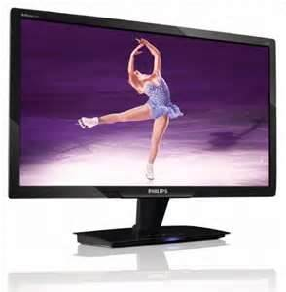
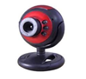
顯示器
攝影機

自動化機構控制

影像資料庫系統

影像辨識系統

嵌入式系統
使用者

圖1：系統架構圖

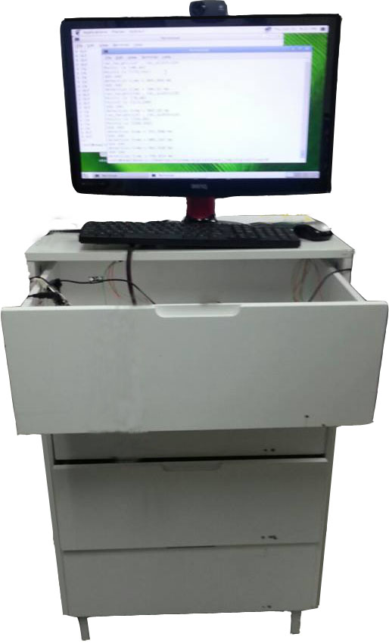

圖二：作品照片

